PISAČI

Pisač ili tiskač je izlazni uređaj kojim se ispisuje ili tiska zapis sa računala na papir. S nailaskom digitalnih fotoaparata pojavili su se pisači koji ne trebaju pisač za ispisivanje slika, nego je moguće birati koju sliku iz memorije fotoaparata želite ispisati.

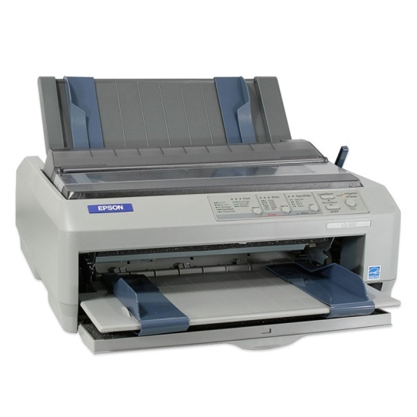
Iglični pisač – radi ispis pomoću iglica,koje preko trake s bojom udaraju u papir. Najkorisniji je u ispisivanju dokumenata, pošto može ispisati više od jedne kopije odjednom. No zbog velike buke koju proizvodi i sporosti, ovaj oblik pisača je danas u sve manjoj općoj uporabi.

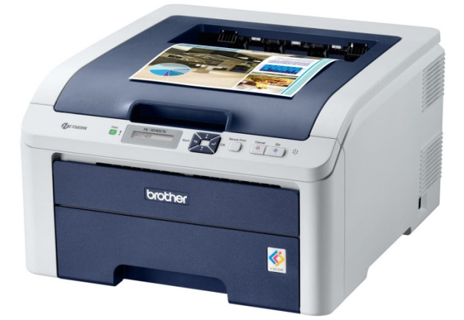
Laserski pisač- ispisuje na papir pomoću lasera, koji osvjetljava bubanj i time električki nabije površinu bubanj. Potom bubanj prolazi kroz toner gdje se na nabijene dijelove bubnja love fine čestice tinte u prahu, a potom papir prelazi preko bubnja i poslije prolaska papira kroz grijač tinta je zalijepljena na papiru.

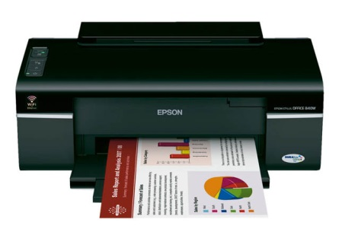
Tintni pisač – ispisuje na papir tako što iz spremnika tinte štrca male kapljice tinte. Tinta može biti u raznim bojama. Najkorisniji u ispisivanju slika, jer se ink-jet pisači u boji mogu kupiti već za nekoliko stotina kuna.

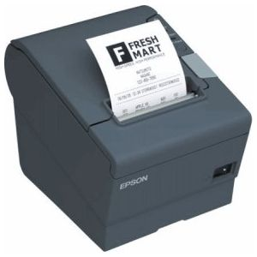
Termalni pisač – direkt termal pisači kreiraju ispis zagrijavanjem papira koji mijenja boju pod utjecajem topline. Termal transfer pisači kreiraju ispis zagrijavanjem ribona koji na mjestima gdje je zagrijan ostavlja trag na papiru koji prolazi kroz grijaću glavu. Ovakvi pisači se najčešće koriste u trgovinama ili tvornicama za ispis etiketa na proizvodima

